ＪＡ兵庫南の組合長、業者から料亭で接待受ける 「別会社社長として出席」と釈明
神戸新聞NEXT/神戸新聞社
2021/06/18 06:00
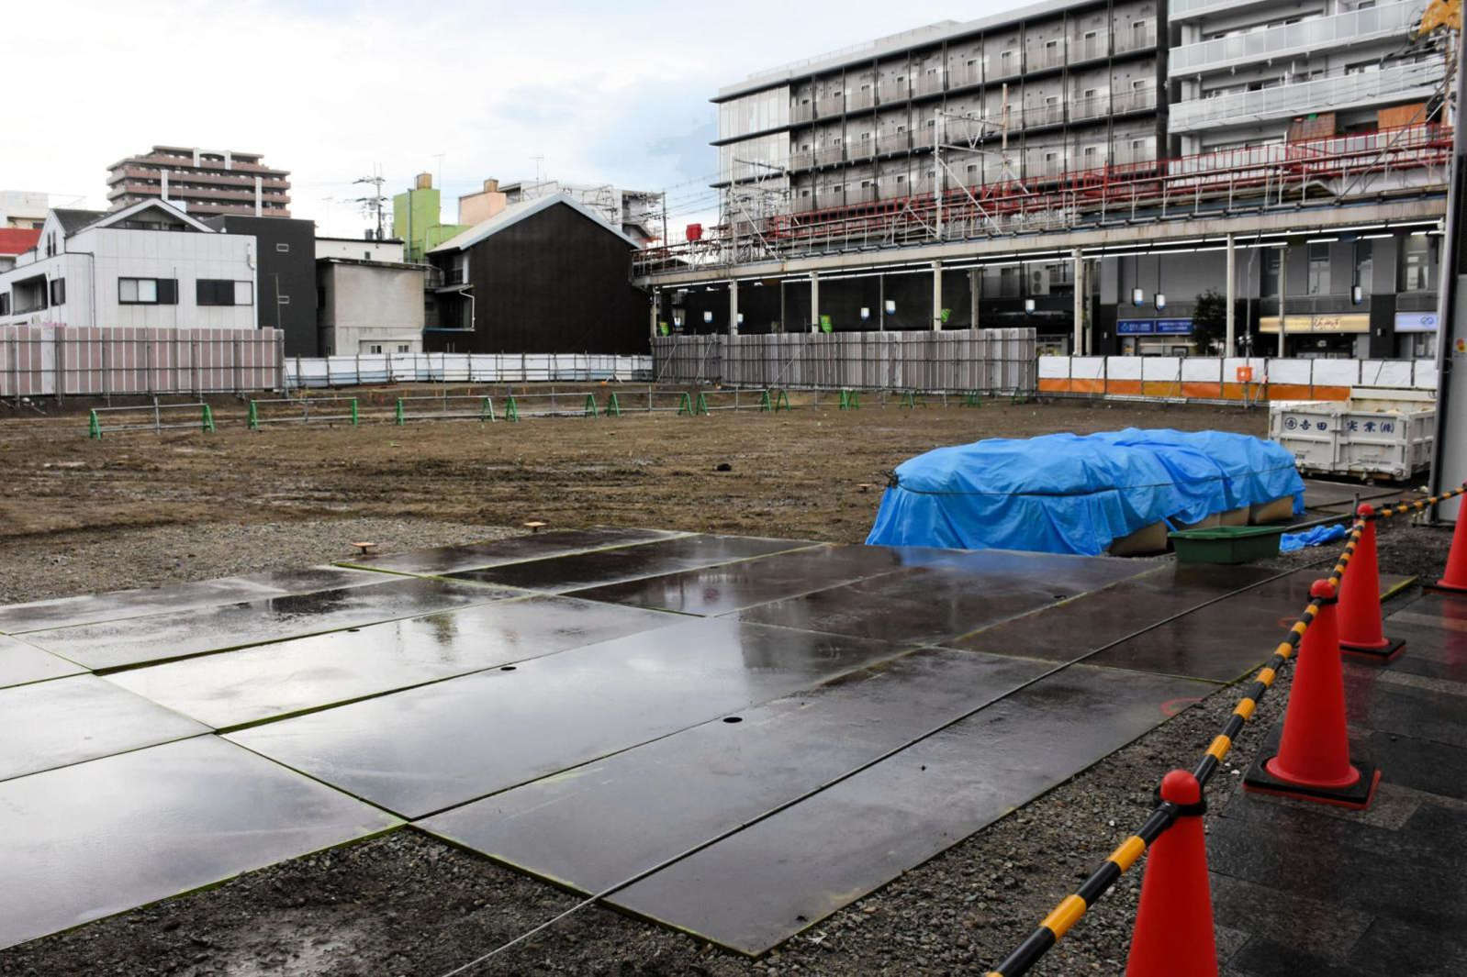© Copyright(C) 2021 神戸新聞社 All Rights Reserved. 旧加古川産業会館の跡地＝加古川市加古川町寺家町
ＪＡ兵庫南（兵庫県加古川市）の代表理事組合長が昨年２月、同ＪＡ１００％出資の子会社「加古川産業会館」が発注した旧加古川産業会館（旧ＪＡビル）解体工事の業者選定前に、選定対象の業者から接待を受けていたことが分かった。相互扶助の精神に基づく同ＪＡは内規で接待を受けること自体を禁じているが、組合長は「（禁じる規定がない）加古川産業会館社長として（接待に）出席した」とする。（門田晋一）
組合長らによると、加古川市内の料亭で、組合長や同会館幹部らが建設会社の幹部らから接待を受けた。飲食代は１人につき１万７千円から１万８千円程度とし、金品の授受や、解体工事に関する会話はなかったとする。同会館は同４月、ＪＲ加古川駅前にあった旧ＪＡビルの解体工事について見積もり合わせを実施し、工事費用を約１０億７００万円と概算。見積書を提出した２社のうち、接待した建設会社が約５億５９００万円を示し、受注した。
出席者のうち、同ＪＡに籍を置くのは組合長のみ。同ＪＡは、職員の服務規律に「職員は正当な理由なく、（中略）供応をうけてはならない」と定め、役職員行為基準で役員も服務規律を順守するとうたう。一方、同会館の内規は接待を受けることについて禁じていないという。
組合長は「（別の場所で新築された）現在のＪＡビルの完成祝いだと聞いたが、違和感はあった」などと説明し、接待への出席は今回が初めてとする。組合長の説明について、同ＪＡ総合リスク管理室は「不当な金品の授受がなく、社会通念上の問題がなければ許される」とした。
組織のコンプライアンスについて詳しい中谷常二・近畿大経営学部教授は、接待自体に違法性はないとしながらも「役職は都合よく切り分けられない」と指摘。「社会の目が厳しくなり、組織の従来の常識は通用しない。金額や接待の回数ではなく、役職員行為基準を自ら破る行為が不適切だ。ＪＡは私企業よりも公益性が高く、組合員６万人を抱える組織のトップとして見識を疑う」と話す。
【ＪＡ兵庫南】東播磨地域（同県明石市を含む３市２町）にある七つの農業協同組合が合併、１９９９年に発足した。農協は組合員が出資し、事業を運営する組織。今年４月末現在の組合員数は約６万２千人、同現在の貯金残高は約６７８１億円。同６月１日現在の職員数は７９５人となっている。

